——中国科学院文献情报中心简介——
中国科学院文献情报中心（以下简称中心）是支撑科技自主创新、服务国家创新体系、促进科学文化传播，集科技情报服务、文献情报研究与图书馆学情报学学位教育等多种功能于一体的国家级科技文献情报机构。我中心负责全院文献情报服务的组织、管理和协调，负责全院科技文献资源保障体系建设，负责全院公共文献信息服务的建设和管理，下设中国科学院成都文献情报中心和中国科学院武汉文献情报中心两个二级事业法人单位，负责相应领域战略情报研究和科技信息服务，协同组织所在区域的科技信息服务工作。
我中心是中国科学院大学研究生培养点之一，作为图书情报与档案管理一级学科培养单位，拥有图书馆学和情报学两个学科的硕士学位、博士学位授予权和博士后科研流动站，设有完善的研究生奖助体系，各类奖学金以及助研、助教、助管为研究生参与科研提供实践机会，为研究生科研生活提供基本保障。中心馆藏图书馆学、情报学专业资料丰富，订购大量的相关纸本文献和电子资源。研究生学习有专用的教室，中心各种设施和资源都免费向研究生开放。目前，中心毕业生就业率到达到100%，我中心将于2019年7月8日—7月11日在北京举办“2019年全国优秀大学生夏令营”活动。欢迎有志于在图书馆学、情报学领域有所作为的学子报名参加！
——招生专业/方向——
招生专业 | 培养层次 | 研究方向
情报学 | 硕士 | 情报理论与方法
情报学 | 硕士 | 科学计量学及应用
情报学 | 硕士 | 知识产权分析研究
情报学 | 硕士 | 大数据情报分析方法与技术
情报学 | 硕士 | 智能情报方法与技术
情报学 | 博士 | 情报理论方法与应用
情报学 | 博士 | 科学计量学与应用
情报学 | 博士 | 知识技术与智能信息处理
情报学 | 博士 | 文本理解与知识挖掘
图书馆学 | 硕士 | 网络信息服务
图书馆学 | 硕士 | 信息组织方法研究
图书馆学 | 硕士 | 用户研究与信息服务
图书馆学 | 硕士 | 科技信息编辑与传播
图书馆学 | 硕士 | 档案管理与应用
图书馆学 | 博士 | 数字图书馆技术与系统
图书馆学 | 博士 | 数字出版与传播研究
图书馆学 | 博士 | 网络信息服务研究
——学生活动——
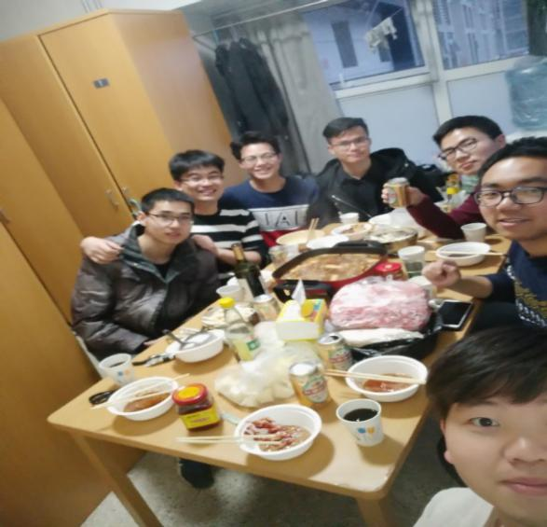
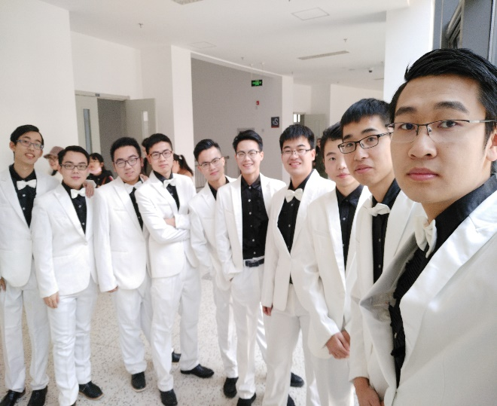
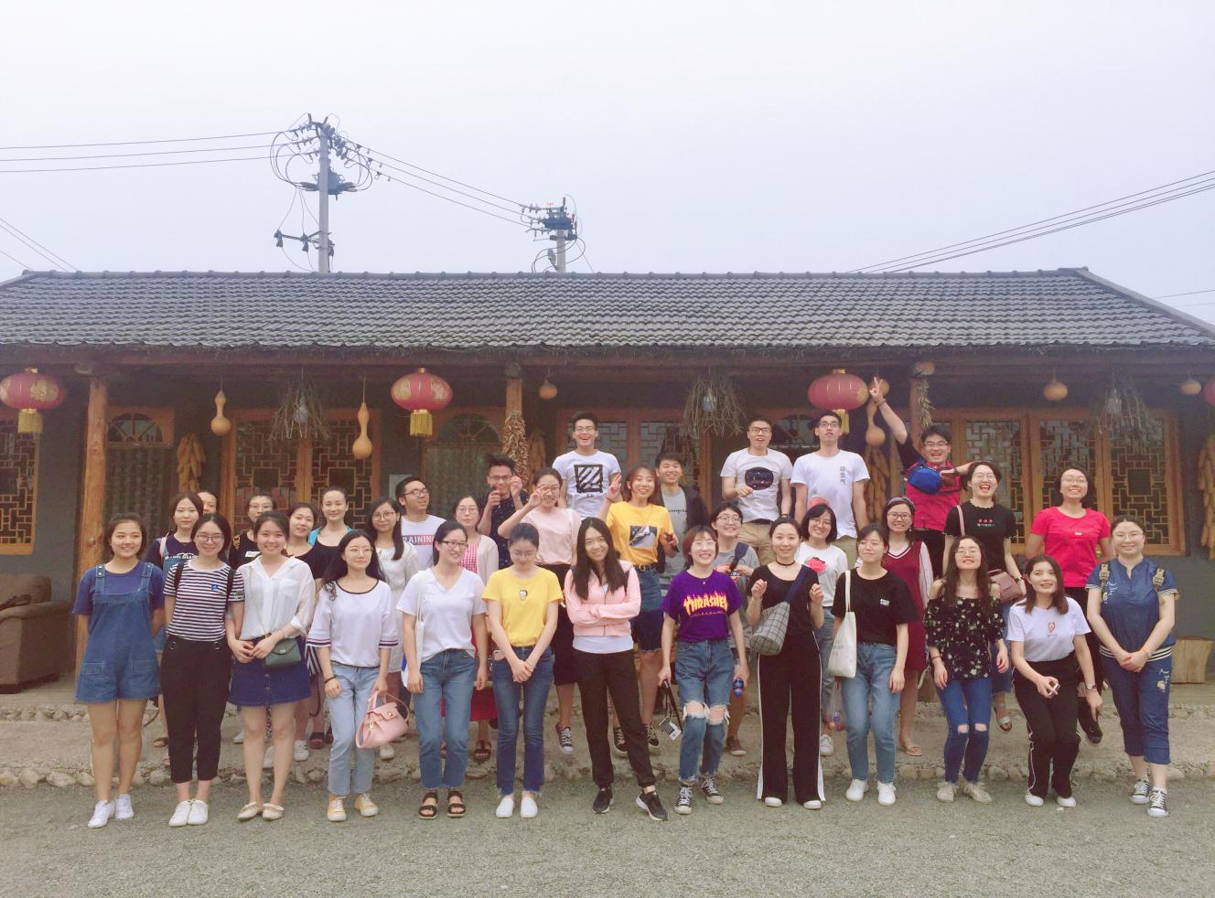
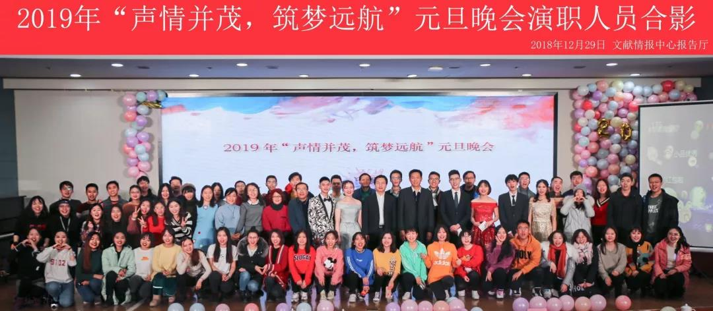
文艺生活：
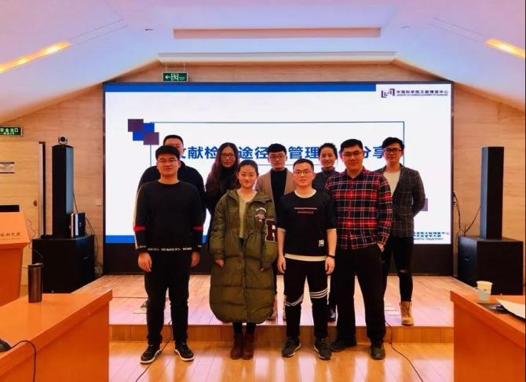
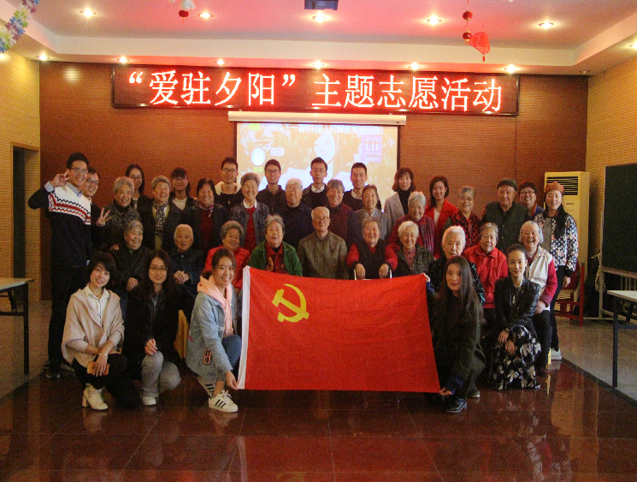
社会和夏令营活动：
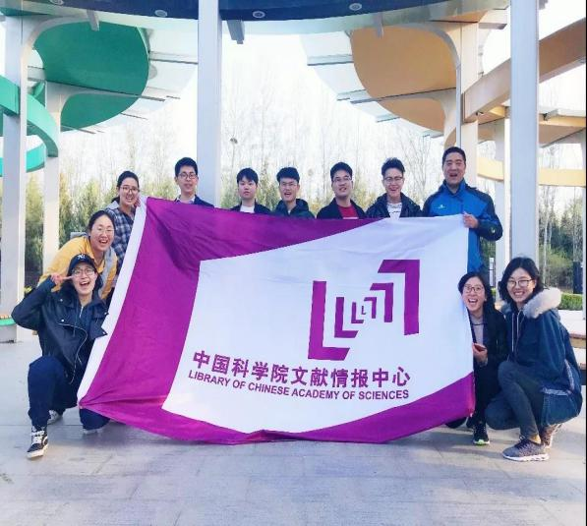
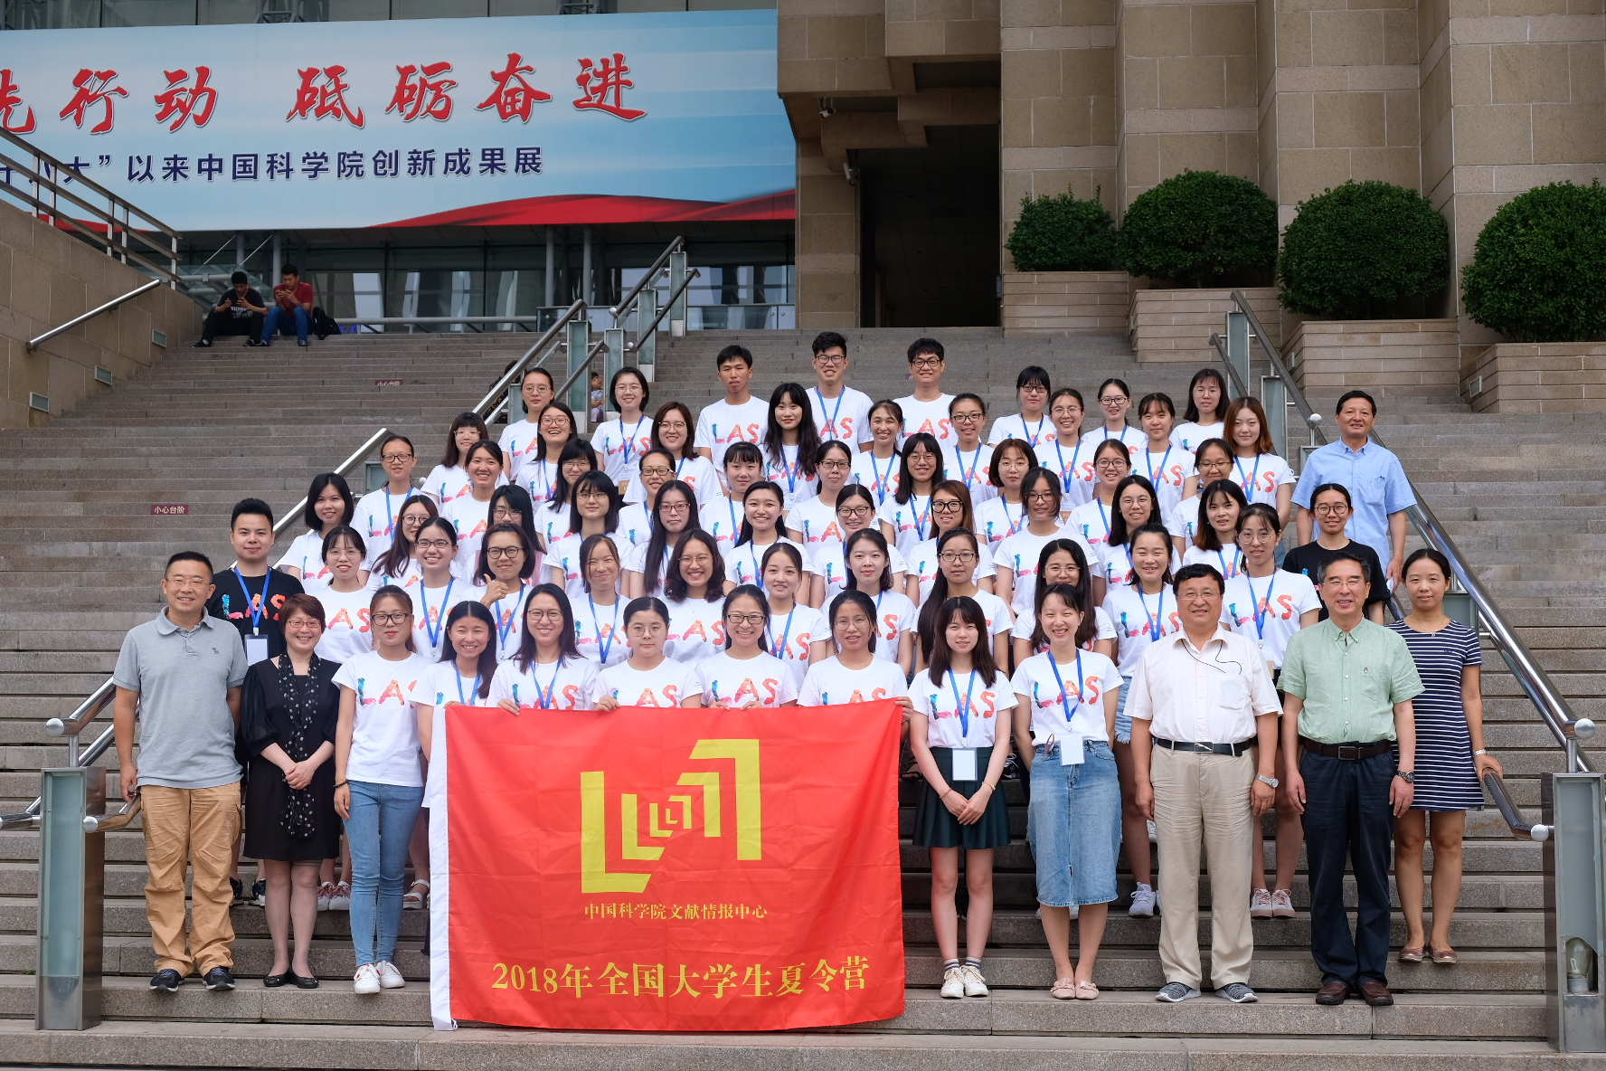
学术交流：
——国内/国际学术会议——
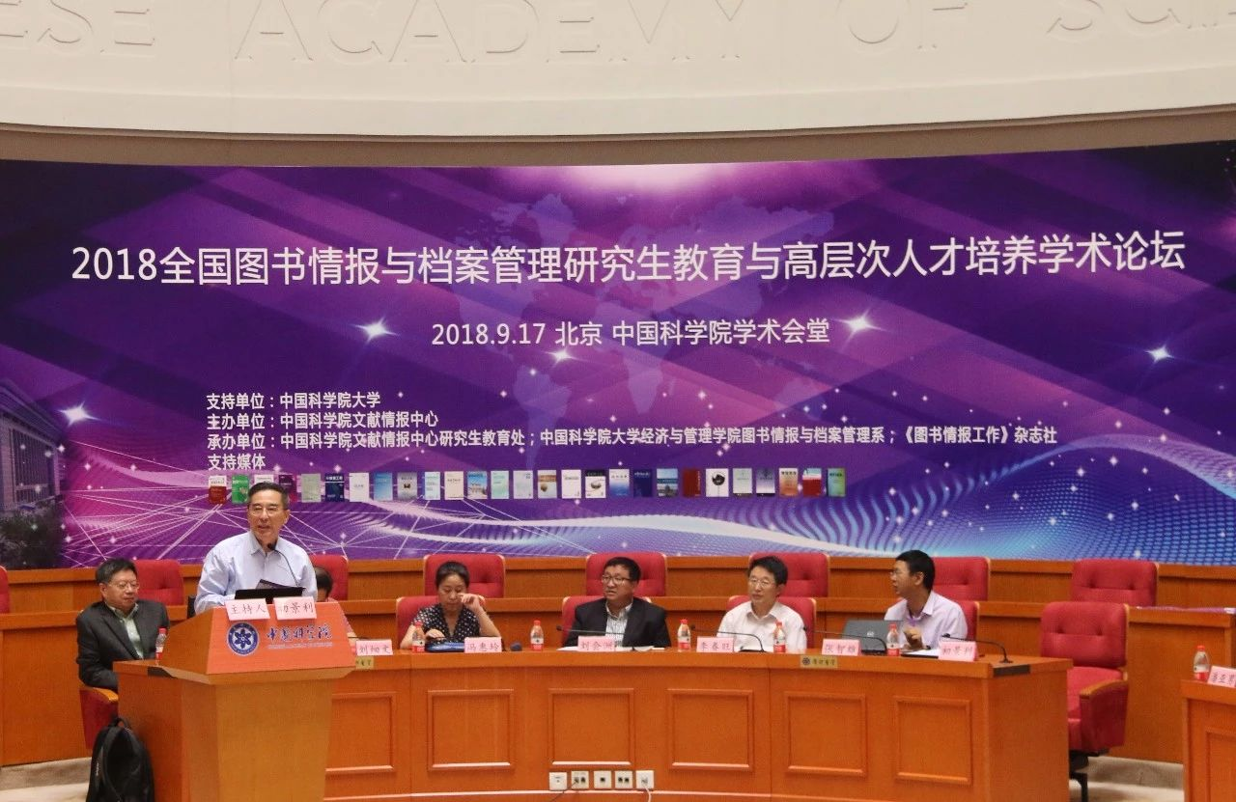
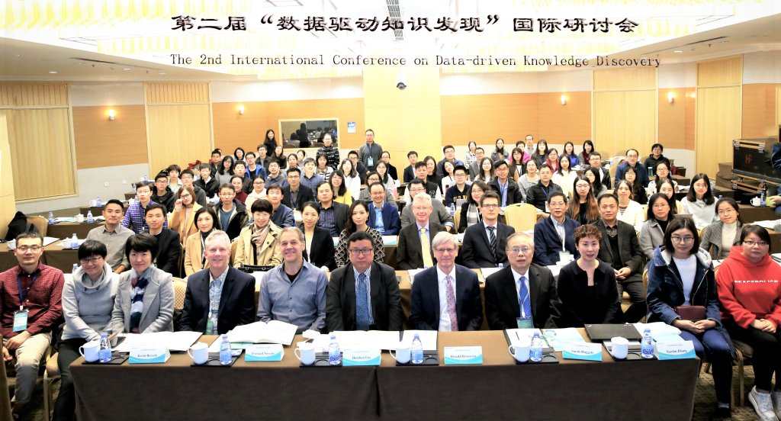
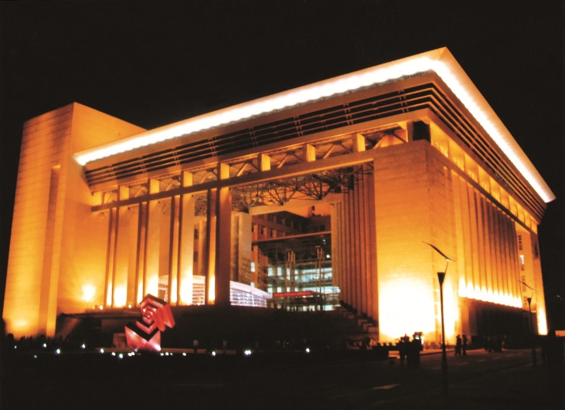
——文情中心建筑——
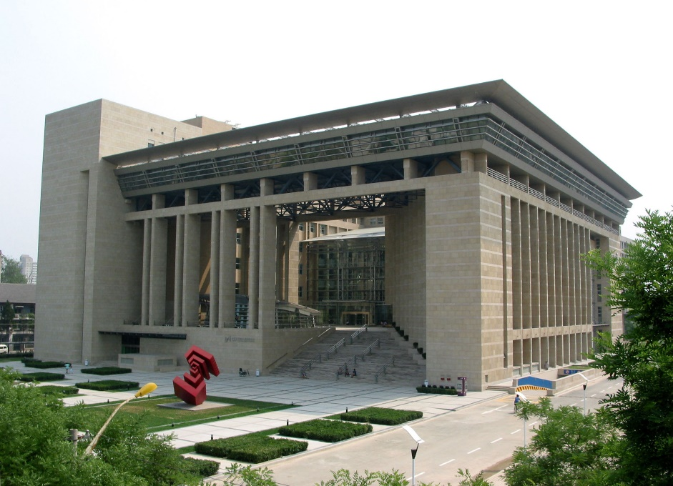
——招生宣言——
我们关心每一个学生的成长，我们希望每一个学生都在这里找到属于自己的舞台！
——联系我们——
夏令营申请时间：即日起至2019年6月17日（周一）。
联 系 人：文献情报中心研招办张老师 邮箱：yanjiusheng@mail.las.ac.cn
联系电话：010-82626389 或010-82626611（总机）转6721
通讯地址：北京市海淀区中关村北四环西路33号；邮政编码：100190
网址：http://www.las.cas.cn，或http://www.las.ac.cn

